厦门市建设工程综合业务管理平台

用户操作手册

平台网址企业端：
http://202.109.255.79:8081/XMDJGQT/Register/XMQYNew/Default.aspx?
平台办电话：0592-8123043

单位类型选择施工单位
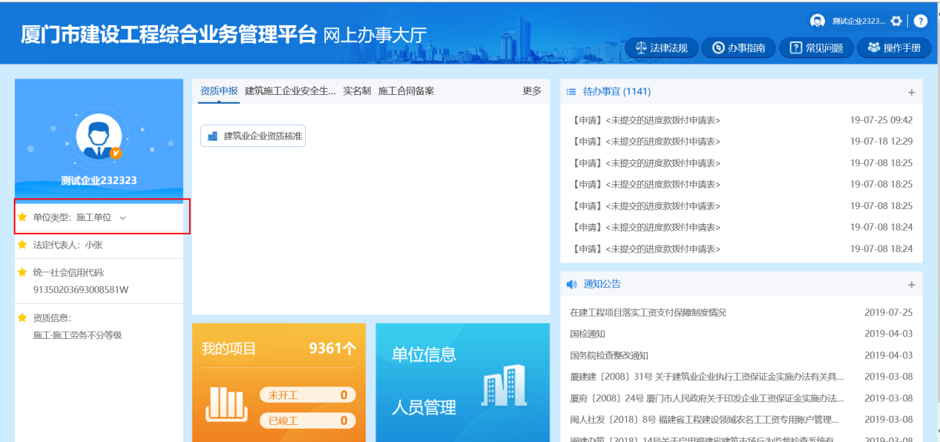
再通知公告栏找到《在建工程项目落实工资支付保障制度情况》，点击跳转进行填报。
